高三化学作业八
1．在容量瓶上无需有的标记是 （ ）
A．刻度线 B．温度 C．浓度 D．规格（容量）
2．设N_{A}为阿伏加德罗常数的值，下列对0.3 mol／L K₂SO₄溶液的不正确说法是：
A．1 L溶液中含有K＋和SO${}_{4}^{2−}$总数为0.9N_{A} B．1 L溶液中含有K＋的数目为0.6N_{A}
C．.2 L溶液中K＋物质的量浓度为1.2 mol·L^{－1} D．.2 L溶液中含有SO${}_{4}^{2−}$数目为0.6N_{A}
3．将30 mL 0.5 mol/L NaCl溶液加水稀释到500 mL，稀释后溶液中NaCl 的物质的量浓度为 ：
A．0.03mol/L B．0.3mol/L C．0.05mol/L D． 0.04mol/L
4．0.5 L AlCl₃溶液中Cl⁻ 的数目为 9.03×10²² ，则AlCl₃溶液的物质的量浓度为：
A．0.1 mol·L⁻¹ B．1 mol·L⁻¹ C．3 mol·L⁻¹ D．1.5 mol·L⁻¹
5．下列溶液中Cl⁻浓度与50 mL 1 mol·L⁻¹ AlCl₃溶液中Cl⁻的物质的量浓度相等的是：
A．150 mL 1 mol·L⁻¹的NaCl溶液 B．75 mL 2 mol·L⁻¹ NH₄Cl溶液
C．150 mL 3 mol·L⁻¹的KCl溶液 D．75 mL 2 mol·L⁻¹的FeCl₃溶液
6．配制0.5 mol·L^{－1} NaOH溶液250 mL，在下列仪器中：① 托盘天平 ② 量筒 ③ 烧杯 ④ 玻璃棒 ⑤ 漏斗 ⑥ 500 mL 容量瓶 ⑦ 药匙 ⑧ 250 mL 容量瓶 ⑨ 胶头滴管 ⑩坩埚，需要用到的仪器有：
A．①③④⑥⑨⑩ B．①④⑦⑧⑨⑩ C．①②③④⑦⑧⑨ D．①②④⑤⑧⑨
7．实验中需要2mol/L的Na₂CO₃溶液950ｍL，配制时应选用的容量瓶规格和Na₂CO₃的质量分别为
A．1000ｍL，212g B．950ｍL，201.4g C．500ｍL，212g D．任意规格，572g
8．用胆矾（CuSO₄·5H₂O）配制0.1mol/L的硫酸铜溶液，下列操作中正确的是：
A．取25 g胆矾溶于1 L水中 B．取16 g胆矾溶于水配成1 L溶液
C．取25 g胆矾溶于水中配成1 L溶液
D．将胆矾加热除去结晶水，再取无水硫酸铜16 g溶于1 L水中
9．配制一定物质的量浓度的KOH溶液时，下列操作对实验结果没有影响的是 （ ）
A．容量瓶中原有少量蒸馏水 B．洗涤烧杯和玻棒的溶液未转入容量瓶中；
C．定容时观察液面俯视 D．定容时观察液面仰视
１0、设N_{A}代表阿伏加德罗常数，下列说法正确的是（ ）
A．2.4g金属镁变成镁离子时失去的电子数目0.1N_{A}
B．2g氢气所含原子数目为N_{A}
C．25℃，压强为1.01×105Pa时，11.2L氮气所含的原子数目为N_{A}
D．17g氨气所含电子数目为10 N_{A}
11、设N_{A}代表阿伏加德罗常数,下列说法中正确的是 ( )
Ａ．2.3g金属钠变为钠离子时失去的电子数目为0.1N_{A} B．18g水所含的电子数目为N_{A}
C．常温常压下,11.2L氢气所含的原子数目为N_{A}
D．标准状况下,11.2L氢气所含的分子数目为N_{A}
12、设N_{A}表示阿伏加德罗常数的值，下列说法正确的是 ( )
A．0⁰C,1.01×10⁵Pa时，11.2L氧气所含的氧原子数为N_{A}
B．标准状况下，80gSO₃所占的体积约为22.4L
C．在同温同压下，相同体积的任何气体单质所含的原子数目相同
D．35.5gCl₂作氧化剂参加反应时可接受N_{A}个电子
13、N_{A}表示阿伏加德罗常数的值，下列说法正确的是 （ ）
A．53gNa₂CO₃固体含有的钠离子数为0.5 N_{A} B．0.5mol氖气含有的原子数为N_{A}
C．常温常压下，11.2L氧气含有的分子数为0.5 N_{A}
D．1molNa与水充分反应后转移的电子数为N_{A}
14、设N_{A}代表阿伏加德罗常数,下列说法不正确的是 ( )
A．醋酸的摩尔质量与N_{A}个醋酸分子的质量在数值上相等
B．N_{A}个氧分子和N_{A}个氢分子的质量比等于16:1
C．28克氮气所含的原子数目为N_{A}
D．在标准状况下,0.5N_{A}个氯气分子所占体积是11.2升
15、在0℃ 1.01×10⁵ Pa下，有关H₂、O₂、CH₄三种气体的叙述正确的是（ ）
A．其密度之比等于物质的量之比 B．其密度之比等于摩尔质量之比
C．等质量的三种气体，其体积比等于相对分子质量的倒数比
D．等体积的三种气体，其物质的量之比等于相对分子质量之比
16、在相同条件下，两个体积相等的容器，一个充满一氧化氮气体，另一个充满氮气和氧气的混合气体，这两个容器内一定具有相同的( )
A.原子总数 B.质子总数 C.分子总数 D.质量

17、同温、同压下，等质量的SO₂和CO₂相比较，下列叙述中正确的是( )
A．密度之比为16∶11 B．体积之比为16∶11
C．体积之比为1∶1 D．密度之比为11∶16
18、一定温度和压强下，100体积X₂（气）和300体积Y₂（气）化合生成200体积气态化合物，则该化合物的化学式为 。
19、同温同压下，甲乙两容器分别盛有甲烷和氨气，已知它们所含原子数相同，则甲、乙两容器的体积比是 。
20、同温同压下，若A容器中充满CO和B容器中充满CO₂。
（1）若所含分子总数相等，则A容器和B容器的容积之比是
（2）若两容器中所含原子总数相等，则A容器和B容器的容积比是 .
（3）若两容器的体积比为3∶2，则CO和CO₂物质的量之比为_________，质量之比为_______，密度之比为______________。

高三化学作业九
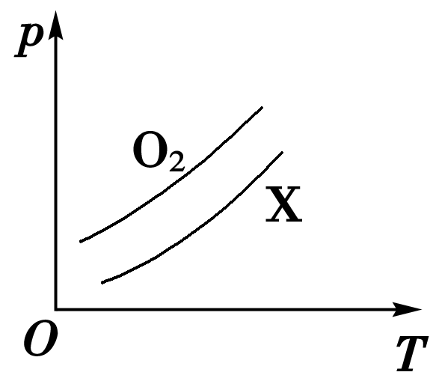
1、(2012·徐州模拟)如图表示1 gO₂与1 gX气体在相同容积的密闭容器中压强(p)与温度(T)的关系，则X气体可能是( )
A．C₂H₄ B．CH₄ C．CO₂ D．NO
2、(2013·江西新余一模)某溶液中仅含有Na＋、Mg^{2＋}、SO、Cl－四种离子，其物质的量浓度比为Na＋∶Mg^{2＋}∶Cl－＝3∶5∶5，若Na＋浓度为3 mol/L，则SO的浓度为( )
A．2 mol/L B．3 mol/L C．4 mol/L D．8 mol/L
3、下列叙述正确的是( )
A．含1 mol溶质的任何溶液，物质的量浓度一定相等
B．配制1 mol/L NaCl溶液1 L，其方法是：将58.5 g NaCl溶于1 L水中即可
C．体积相同、物质的量浓度相同的同种溶液所含溶质的粒子数一定相同
D．1 L 0.5 mol/L CaCl₂溶液中，Ca^{2＋}与Cl－的物质的量浓度都是0.5 mol/L
4、设N_{A}表示阿伏加德罗常数的值，下列说法正确的是______________________。
①28 g氮气所含有的原子数目为N_{A}
②2.3 g Na和足量的O₂完全反应，在常温和燃烧时，转移电子数均为0.1N_{A}
③1 mol甲烷的质量与N_{A}个甲烷分子的质量之和相等
④24 g氢化钠(NaH)固体中阴离子所含电子总数为2N_{A}
⑤常温常压下，31 g白磷与红磷的混合物中含有N_{A}个磷原子
⑥含有N_{A}个NO₂、N₂O₄分子的混合气体，降低温度，混合气体的分子总数小于N_{A}
⑦标准状况下2.24 L异丁烷含有的非极性共价键数目为0.3N_{A}
⑧m g X^{n－}中所含电子数为(Z－n)mN_{A}/A
⑨质子总数为5N_{A}的重水(D₂O)物质的量为0.5 mol
⑩常温常压下，N_{A}个甲烷分子的体积小于22.4 L
⑪0.1 mol K₂O₂与水反应时，转移的电子数为0.2N_{A}
⑫1 mol苯分子中含有碳碳双键数约为3×6.02×10²³
⑬标准状况下，6 g SiO₂晶体中，含有SiO₂分子数为0.1N_{A}
⑭22.4 L HCl溶于水，溶液中H＋数为N_{A}
⑮标准状况下，11.2 L三氧化硫所含有的分子数为0.5N_{A}
⑯100 g 98%的浓硫酸中含氧原子个数为4N_{A}
⑰含0.2 mol H₂SO₄的浓硫酸与足量铜反应，生成SO₂的分子数为0.1N_{A}
⑱1 mol CO₂与含1 mol NaOH的溶液反应后，溶液中CO数为N_{A}
⑲ 电解精炼铜时若转移了0.2 N_{A}个电子，则阳极上溶解的铜的质量为6.4 g
⑳1 mol/L FeCl₃溶液中Fe^{3＋}的数目小于N_{A}
5、实验室需要配制0.50 mol/L NaCl溶液480 mL，现使用NaCl固体配制，按下列操作步骤填上适当的文字，以使整个操作完整。
(1)选择仪器。完成本实验所必需的仪器有：托盘天平、药匙、烧杯、玻璃棒、______、________以及等质量的两片滤纸。
(2)计算。配制该溶液需取NaCl晶体________ g。
(3)称量。
①天平调平之后，应将天平的游码调至某个位置，请在下图中用一根竖线标出游码左边缘所处的位置：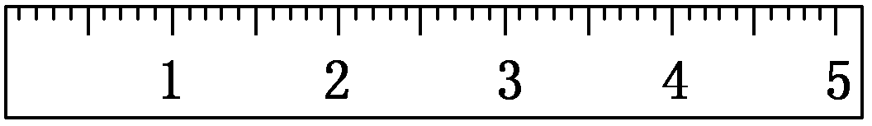
②称量过程中NaCl晶体应放于天平的________(填“左盘”或“右盘”)。
③称量完毕，将药品倒入烧杯中。
(4)溶解、冷却，该步实验中需要使用玻璃棒，目的是_____________________________
(5)转移、洗涤。在转移时应使用________引流，需要洗涤烧杯2～3次是为了______。
(6)定容、摇匀。
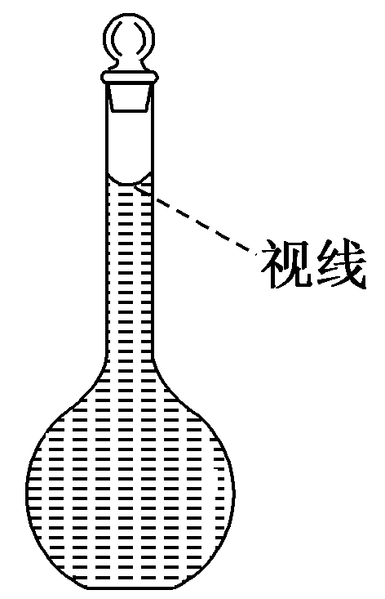
(7)将配好的溶液静置一段时间后，倒入指定的试剂瓶，并贴好标签，注明配制的时间、溶液名称及浓度。
(8)在配制过程中，某学生观察定容时液面情况如图所示，所配溶液的浓度会______(填“偏高”、“偏低”或“无影响”)。

